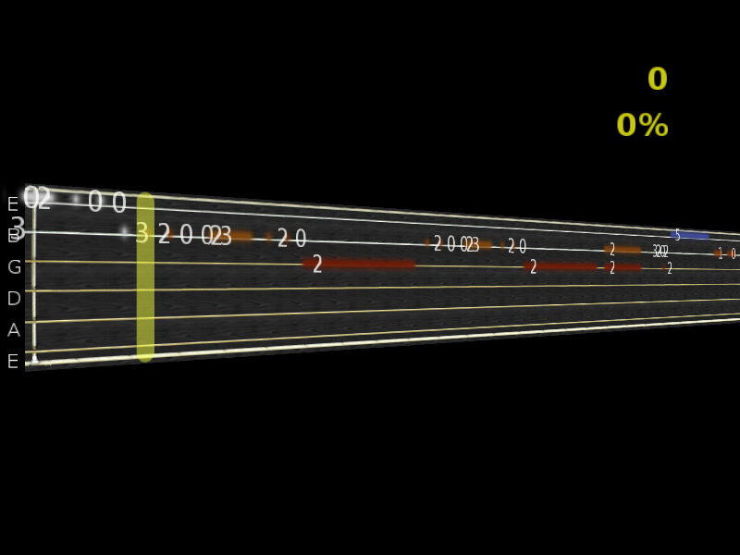

Skapandet av ett musikspel med hjälp av signalanalys
The creation of a music game using signal processing

Skapandet av ett musikspel med hjälp av signalanalys
The creation of a music game using signal processing

Jonne Mickelin, klass NV3C
Jakob Florell, klass NV3B

Naturvetenskapliga programmet
Kärrtorps gymnasium
Projektarbete för gymnasiet HT 2008 – VT 2009

Handledare: Lars-Göran Bergström och Mehri Khalifehbonad

Spelet går att ladda ner från:
http://guitarlegend.googlecode.com/

Abstract
We have studied the basics of digital signal processing. Our goal was to examine whether it is possible to implement routines in Python fast enough to create a game using the Fourier transform in real-time. This resulted in a Singstar-like game, which was pretty sweet. This paper describes the process from idea to the finished game.

Innehållsförteckning

Innehållsförteckning 3
Inledning 4
Resultat och Diskussion 4
Studium 4
Programmering 4
Planering 4
Vi börjar skriva 4
Subversion 4
Wonderful 5
Bosse on Fire 5
Låtar 5
Vad vi kunde gjort annorlunda 5
Wonderful 5
Tiden 5
Interfacet 5
Slutsats 5
Material 7
Appendix A: Personliga utvärderingar 8
Utvärdering – Jakob Florell 8
Vad vi ville åstadkomma 8
Åstadkom vi det? 8
Planer 8
Vad jag lärt mig 8
Svårigheter 8
Appendix B: Överblick av Matematiken bakom Fouriertransformationen 9
Appendix C: Projektplaneringen 10
Appendix D: Uppdelning av arbetet 11

Inledning
Efter att ha tittat på föregående års projektredovisningar hade vi olika idéer, men de flesta involverade oss i ett samarbete. Bland idéerna fanns allt från elektronik, (att bygga en hårdvarusynth), till ett datorspel. Klart stod dock att vi skulle arbeta med datorer i någon form. Genom en lång händelsekedja hade vi hört talas om något som kallades Fourier-transform, vilket verkade mycket spännande. Vi beslutade oss för att kombinera det med idén om att bygga ett spel, och vårt projektarbete var fött. Grundtanken var att tillverka ett datorspel som styrdes av inspelat ljud och vi hade de välkända spelen Singstar och Guitar Hero som inspirationskällor.

Resultat och Diskussion

Studium
Glada i hågen begav vi oss till KTHs stora bibliotek för att finna oss några böcker vi kunde lära oss av. Men nu går vi handlingen i förväg. I själva verket hade vi fått ett häfte med titeln Fourierserier av vår stolte handledare Lars-Göran som han kopierat ur en skriftlunta. Efter en tid begav vi oss så till KTH eftersom våra undersökningar av Stockholm Stadsbiblioteks hemsida varit fruktlösa. På KTH fann vi med möda 3 böcker som vi lånade och fördelade emellan oss. Och Mammon sade åt oss att lära oss. Och vi lärde oss. Och vi fick kunskap.

På tunnelbanan hem tog vi ett beslut angående spelet som vi skulle bygga. Fram till denna dag hade vi tänkt oss ett spel vi kallade för ”Harmonica Hero”. Det skulle fungera ungefär som Guitar Hero, (se bilaga), med det undantaget att man spelar med ett munspel. Svårigheterna med detta var dock många. För det första var det knepigt att visualisera på ett användarvänligt sätt, (se bilaga), dessutom är det inte särskilt många som äger och kan spela ett munspel. Vi beslutade oss därför att byta instrument till gitarr, som är vanligare i var mans hem.

Programmering
Planering
I enlighet med projektplanen satte vi igång med programmeringen någon gång efter Jul. I ärlighetens namn var vi en aning försenade. Jonne satte igång med kodningen, vilket i princip tvingade mig att börja också. Överlag har vårt samarbete fungerat bra, men allt gör inte med extrem planering, ibland blir det lite hipp som happ. Därför ville jag att vi skulle träffas och gå igenom programmeringsuppgiften noggrant så att vi båda skulle få intressanta och meningsfulla saker att göra. Så vi träffades och planerade hela spelet, vem som skulle göra vad, hur och så vidare. Resultatet blev en pdf som återfinns i en bilaga.
Vi börjar skriva
Vi började ifrån olika ändar. Jonne började med bibliotek på låg nivå, medan Jakob började pilla på saker mer direkt relaterade till spelet. Några dagar innan redovisningen möttes vi på mitten och till vår stora glädje fungerade allt!
Subversion
Vi tog tidigt beslutet att använda en Subversion-server för projektet. Subversion är ett system för att hålla reda på, versionshantera och dela kod mellan en grupp utvecklare. Vi hade använt det förut på flera projekt och visste att det fungerade mycket effektivt. Vi använde Google Code, som är en bra, kostnadsfri tjänst. Vårt projekt kan återfinnas på adressen http://guitarlegend.googlecode.com/ .

Wonderful
Biblioteket som hanterade inljud och fft fick namnet Wonderful. Vi hade från början tänkt skriva FFT-algoritmen som en liten modul i C som vi importerar till python via ett ”limspråk”, (cython). För att förenkla så mycket som möjligt tänkte vi använda ett färdigt python-bibliotek som pyaudio för att spela in ljudet. För att uppnå högsta möjliga hastighet i spelloopen ville vi köra ljudupptagningen parallellt med grafiken, i en separat tråd. Tyvärr kunde inte pyaudio utnyttja trådningen och slöade därför ner programmet. Jonne gav sig därför in på det ambitiösa uppdraget att skriva hela ljudkoden direkt i C. Det skulle dessutom förekla kopplingen mellan FFTn och inljudet. Allting buntades ihop till ett bibliotek som vi kallade Wonderful.
Bosse on Fire
Vårt spel fick titeln Bosse on Fire. Rycka-rycka.
Låtar
Varje melodi i spelet består av en ljudfil i MP3-format, samt en ”tabulatur”. Tabulaturen är en MIDI-fil där varje gitarrsträng har en egen kanal. Att göra låtar blev främst Jakobs ansvar, eftersom han hade gjort liknande saker förut. Vi hade inte tänkt distribuera spelet under helt fria licenser och utan upphovsrättskyddade låtar, men när deadlinen närmade sig var vi så stressade och trötta att vi struntade i det. Det är fortfarande vårt mål att ta bort dessa låtar ur spelet och släppa en ordentlig version, men vi har ännu inte kommit till skott.

Vad vi kunde gjort annorlunda
Wonderful
Även om det var ett ambitiöst projekt att all inljudkod i c så uppstod oväntade problem och buggar som försenade projektet med veckor. Jonne blev tvungen att studera lågnivå-datastrukturer. Det var intressant, men inte särskilt relevant för projektet och tog en massa tid i anspråk.
Tiden
Vår tidsplanering var ganska bra, men vi borde ha lämnat extra tid för att ta itu med de buggar som alltid uppstår i sista minuten. Visserligen kunde vi inte ha förutsett de komplikationer som försenade projektet i ett par veckor, men vi borde litat på vår erfarenhet att det alltid uppstår kaos när man minst behöver det. Den här gången gick det bra, men det var lite nära ögat då vi upptäckte nya buggar dagarna innan redovisningen.
Interfacet
Vi är inga professionella spelutvecklare, och projektets fokus låg på matematiken. Därför valde vi att inte lägga så mycket kraft på design av spelmomentet och interfacet, som vi skulle gjort om vi, till exempel, hade tänkt sälja spelet.

Slutsats
Vi är jättenöjda med resultatet, och tycker att vi har lärt oss väldigt mycket inom signalanalysen. Spelet blev ungefär som vi förväntat oss (t.o.m. över förväntan, eftersom det funkar!). Det rullar inte felfritt, och ser inte så vackert ut, men det är ungefär så mycket vi kan åstadkomma med den tid och kunskap vi hade. Vi kommer att ha nytta av våra lärdomar i framtiden.

Material

Appendix A: Personliga utvärderingar

Utvärdering – Jakob Florell
Vad vi ville åstadkomma
Lära oss om signalanalys, främst Fouriertransformation. Använda den informationen för att bygga ett musikspel, ett spel man kontrollerar genom att spela in ljud.
Åstadkom vi det?
Jupp. Jag vet nu oerhört mycket mer om Fourieranalys än jag gjorde innan projektet och vi har dessutom skapat ett musikspel. Jag är väldigt nöjd med spelet, kvalitéen är inte så hög som jag hade hoppats på, men det var jag beredd på. Jag och Jonne har arbetat på andra programmeringsprojekt tidigare och jag har lärt mig ungfär vad som är rimligt att åstakomma, det kräver både teknisk kunskap och koncentration och uthållighet. I efterhand har jag tänkt att det kanske varit riktigare att skriva något i stil med ”ett spel som demonstrerar möjligheterna med fouriertransform” i projektbeskrivningen, för det var något sådant jag tänkte hela tiden.
Planer
Vår plan var att spendera tiden fram till jul med att studera Fourier och sedan börja med programeringen. Det blev lite knasigt frammemot jul när jag inte riktigt läst färdigt allt jag hade tänkt, men det kunde jag ta in efterhand. Jag skyller det på att jag hade otur och Jonne fick den mest informativa boken när vi delade upp det vi lånat från KTH.
Som vanligt blev det stressigt på slutet, men det hade nog väldigt lite med vår planering att göra utan snarare otur kombinerat med optimism från vår sida. Visst, det hade väl varit bra att börja en vecka tidigare men erfarenheten säger mig att det alltid kommer dyka upp skit i sista sekunden, oavsett om man har ett halvår eller en dag på sig.
Vad jag lärt mig
Det är väl ingen nyhet egentligen, utan snarare en bekräftelse på det jag redan visste men inte gjorde. Man ska alltid se till att vara färdig i god tid före deadline så att man har gott om tid på sig att fixa de äckliga små buggarna och det mystiska beteendet som uppstår ca 3 dagar före till tre dagar efter en redovisning.
Sen så har jag såklar lärt mig en massa om signalanalys. Jag har lärt mig använda biblioteket pyglet och en massa andra lärdommar som följer med när man försöker lösa ett problem.
Svårigheter
Det jag uppfattat som det största problemet för min del är att vi hade svårt att få tag på bra information om själva projektet. Det gick bra så länge vi arbetade självständigt men jag drabbades av mild panik när det var dags för redovisning, och senare rapportskrivning, och varken jag eller Jonne visste precis vad vi skulle göra. Det var väldigt olyckligt att vi bytte handledare just precis innan redovisningen eftersom vi både hade svårt att få tag i LG dagarna innan, och när vi sedan ville fråga om projektrapporten hade Mehri inte hunnit sätta sig in i ämnet. Visst, hade vi varit riktigt smarta hade vi tagit reda på allt vi behövde i god tid, men samtidig så anser jag mig ha rätt till en handledare som kan handleda mig och bidra med information när det nu behövs. Men, jag tror att allt gick rätt bra ändå.

Utvärdering – Jonne Mickelin
Projektets mål
Målet med projektet var att lära oss om signalanalys och redovisa våra kunskaper i form av ett spel, vilket vi också lyckades med.
Genomförande
Vi hann klart med projektet i tid, men vi kunde inte hålla oss till den ursprungliga tidsplaneringen och uppdelningen av arbetet, då jag fick ett antal oförutsedda problem som försenade det centrala biblioteket för ljudupptagning och Fouriertransform. Meningen var att vi skulle ägna höstterminen åt att studera matematik, vilket vi också gjorde, och programmera spelet på vårterminen. Jag skulle ta hand om ljudupptagning och skapandet av flashiga menyer, och vi skulle skriva FFT:n tillsammans. Då vi buntade samman ljudupptagning och FFT i en och samma modul blev det i stället så att jag koncentrerade mig på det (samt buggarna det medförde), medan Jakob tog hand om menyerna.
I mångt och mycket har samarbetet fungerat bra, och vi lyckades strukturera och fördela om arbetsbördan för att möta problemen utan svårigheter (även om jag ibland råkar vilja försöka ta på mig mer ansvar än jag borde). Att vi var en såpass liten grupp har antagligen underlättat det flexibla samarbetet.
Ibland har vi varit väldigt oeniga om de beslut vi skulle ta angående spelets design, men som synes på vår färdiga produkt löste även det sig. Tvärt om har vi (läs: jag) också ödslat tid på att implementera funktioner i den underliggande kodbasen, som visade sig vara helt onödiga, till exempel möjligheten att dela upp spelet över flera fönster (jag hade stora visioner av hur det skulle se ut och fungera). Dessa funktioner tog ett tag att skriva, men jag tror inte att de påverkade vår deadline fram emot slutet.
Lärdomar inför framtiden
Då jag har nått mitt mål att lära mig om Fourier- och signalanalys har jag lärt mig om Fourier- och signalanalys. De är användbara områden inom fysiken och matematiken, så jag kommer att ha användning för dem när jag läser matematik och fysik.
Då jag har koncentrerat mig på att skriva kod på låg nivå har jag förbättrat mina kunskaper i språket C och lärt mig mer om hur man skriver trådsäkra program.

Appendix B: Överblick av Matematiken bakom Fouriertransformationen

Appendix C: Projektplaneringen

Appendix D: Uppdelning av arbetet

Ett program kan delas upp i flera trådar och därigenom låta två separata kodstycken köras samtidigt.
Inspirerat av spelet Frets on Fire, men döpt efter våra, av varandra oberoende, träslöjdslärare.
För att göra koden trådsäker.

